

北方民族大学
本科毕业论文（设计）

题目: 基于web的人力资源管理系统的设计与实现
----用户管理模块的设计与实现

院(系)名 称: 计算机科学与工程学院
学 生 姓 名: 卢桂良
学 号: 20142403
专 业: 软件工程
指导教师姓名: 于千城
论文提交时间:

北方民族大学教务处制
基于web的人力资源管理系统的设计与实现
----用户管理模块的设计与实现

摘要
本次毕业设计的课题是一个由十个人参与的合作性课题。我们将设计和实现一个基于Web的LZ-HR人力资源管理系统。我主要负责用户管理模块的设计和实现。本文将基于软件工程生命周期的思想，重点阐述LZ-HR人力资源管理系统的分析和设计过程。
本文一共分为五章内容，第一章主要阐述开发LZ-HR系统的背景和意义，同时还对国内外人力资源管理系统的现状进行分析。第二章主要从用户群定位、功能性需求和非功能性需求这三个方面来对LZ-HR系统的需求进行分析和阐述。第三章将对整个系统的功能进行分解，使用数据流图、系统框图和数据库模型来对系统进行概要设计。第四章将重点阐述用户管理模块主要功能的实现过程。这里使用Rational Rose和Star UML等UML建模工具画出对应的鲁棒图、活动图、时序图等，并给出主要功能的核心代码图。第五章主要讲述了在设计和实现用户管理模块这个过程中遇到的问题和应对的解决方案。
本次毕业设计将采用前后端分离的设计思想来设计和实现LZ-HR系统。系统将基于Oracle公司的Java平台，使用MySQL数据库进行数据存储，使用Spring Boot和React JS框架来进行开发。
关键词：LZ-HR系统，人力资源管理系统，用户管理模块，前后端分离

The design and implementation of
Human Resource Management System based on web
--- User Management Module

Abstract

目录
第一章 前言 1
1.1 课题背景 1
1.2 国内外现状 1
1.3 技术平台 2
1.4 术语与缩略语 3
第二章 需求分析 4
2.1 用户群定位 4
2.2 功能需求 5
2.3 非功能性需求 11
2.3.1 操作性需求 11
2.3.2 并发性需求 11
2.3.3 安全性需求 11
第三章 概要设计 12
3.1 功能性设计 12
3.1.1 功能模块划分 12
3.1.2 系统业务流程 13
3.2 数据库概要设计 15
3.2.1 概念模型 15
3.2.2 领域模型 16
3.2.3 数据模型 16
3.3 界面概要设计 19
第四章 详细设计与实现 21
4.1 总体设计思路 21
4.2 添加用户的功能实现 21
4.3 添加权限的功能实现 24
4.4 添加特权的功能实现 27
第五章 遇到的问题及解决方法 31
5.1 授权问题 31
5.2 权限问题 32
参考文献 35
致谢 36

第一章 前言
本次毕业设计，我们的工作任务是设计并实现一个基于web的人力资源管理系统LZ-HR，支撑人力资源管理部门的日常管理工作和特殊处理工作的运行。LZ-HR系统由10个主要功能模块组成，分别是：用户管理模块、人员管理模块、机构管理模块、休假管理模块、考勤管理模块、招聘管理模块、出差和报销管理模块、固定资产管理模块、项目和资源池管理模块和个人查询中心模块。

1.1 课题背景
人力资源管理系统是一个组织或社会团体运用系统学理论方法、利用各种IT手段和技术，对企业人力资源管理中的方方面面进行分析、规划、实施、调整，提高企业人力资源管理水平，使人力资源更有效的服务于组织或团体目标，帮助管理者通过有效的组织管理，降低人力资源成本，提升企业竞争力。用户管理模块在系统中掌控所有的用户信息和系统的权限信息，其他模块在提供服务时，需要用户管理模块提供权限检查，用户管理模块在人力资源管理系统中充当很重要的角色。^{[1]}
早期的人力资源管理系统一般是由开发人员根据客户制定的需求开发出系统，具有高度定制性、后期不易扩展、软件开发成本高的特点，这种传统的开发模式适用于大型企业。随着云技术的出现，软件开发行业出现了一种新模式—SaaS模式，采用SaaS模式时，软件被当成是一种服务，把这种服务提供给客户使用，后期根据客户的需求，通过迭代的方式增加新功能，具有高度可扩展、易维护、软件开发成本低的特点，适用于中小型企业。^{[1][2]}

1.2 国内外现状
目前软件市场上，传统的人力资源管理系统主要有Oracle公司开发的ERP系统和德国SAP公司开发的 Business One系统，基于SaaS模式的人力资源管理系统也有很多，例如阿里的钉钉人事、上海智思信息科技的智思云、上海大易信息科技的大易系统、I人事等。^{[1][2]}
对于用户管理模块来说，这一模块在人力资源管理系统是不可缺失的。例如阿里的钉钉人事，该系统的通讯录模块充当了用户管理模块的角色，适合移动式办公，但是该系统不能进行私有服务器部署，数据的流转只能由阿里公司控制，存在一定风险，不符合大型企业要求数据安全的需求。所以用户管理模块不仅要提供美观的UI设计，提供良好的用户体验，还要保证数据信息的独立和安全。^{[3][4]}

1.3 技术平台
本课题实现的人力资源管理系统的软件体系结构如图1-1所示。
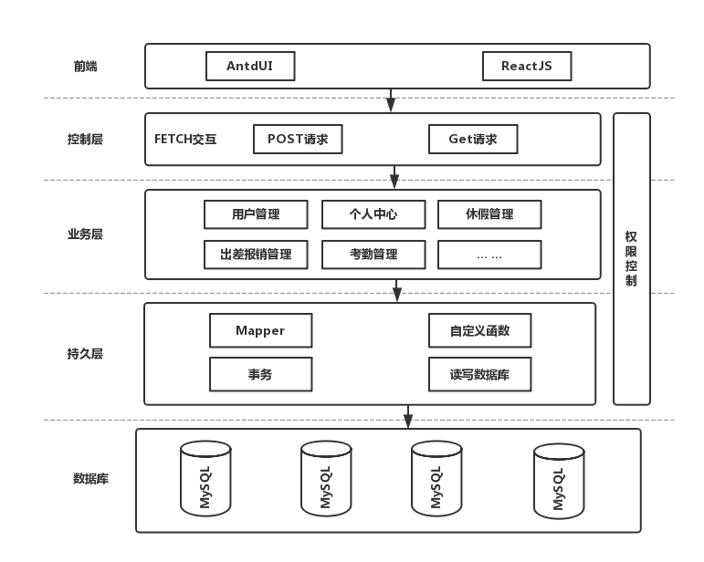
图1.1 软件体系结构图
该系统主要由两大模块组成，一个为前端模块，另一个是后端模块，前端模块为用户提供操作系统的页面，后端模块为用户提供相应的数据。
前端界面的UI风格设计将使用Antd UI框架来实现，Antd UI是蚂蚁金服公司出品的基于“确定”和“自然”的设计价值观，通过模块化的解决方案，让设计者专注于更好的用户体验的前端UI框架。该框架具有简洁、美观的页面效果，可以提高用户体验感。^{[5]}
后端为前端提供JSON格式的数据，这就要求前端需要使用JavaScript框架来进行数据解析操作。LZ-HR系统将使用React JS框架来完成数据解析操作并将对应的结果展示给用户。React JS框架是由Facebook公司出品的高度轻量级的打破传统MVC模式的组件化框架，它的优点在于可以预知界面DOM中哪些部分需要更改，并对DOM进行相应的更新，大大提高了前端的性能。同时由于引入组件化的设计思想，这将便于后期系统前端界面的重构工作。
后端分为控制层、业务层和持久层。控制层是前后端交互的入口，前端通过发送Ajax请求，控制层接收到请求之后，将请求转发给业务层。每一次请求到达控制层时都会进行权限校验，只有通过权限校验之后才能获得对应的数据。
Spring Boot是Pivotal公司出品的一个全新的轻量级后端开发框架，该框架简化了大量的配置文件，只需要配置一个入口文件，项目就可以运行起来，大大提高了开发速度，LZ-HR系统的后端将使用Spring Boot框架来进行开发^{[6]}。

1.4 术语与缩略语
术语和缩略语 | 解释
SaaS | Software as a Service，软件即服务的简称，把软件当作一种服务来使用，通过多次迭代来完成软件的更新。
MVC模式 | Model-View-Controller，指模型-视图-控制器模式，是一种典型的设计模式
MYSQL | MySQL是Oracle公司旗下的一款关系型数据库。

第二章 需求分析

2.1 用户群定位
LZ-HR人力资源管理系统可以承担大中小型企业的日常人事工作，系统的主要有系统管理员、企业的HR人员、资源池人员和企业员工这四类用户。在使用LZ-HR系统时需要取得系统授权，只有获得授权之后，用户才能进行相应操作。
如图2.1所示，员工在取得系统授权之后，通过员工号可以查询到和自己相关的人事信息，包括员工个人的基本信息、员工个人的薪资福利信息和员工个人的合同信息等。员工可以在LZ-HR系统上通过填写事务表格来申请休假和加班，同时可以查看自己当前提交申请的状态。员工在提交申请之后，系统会通知相应的HR人员进行审批处理。
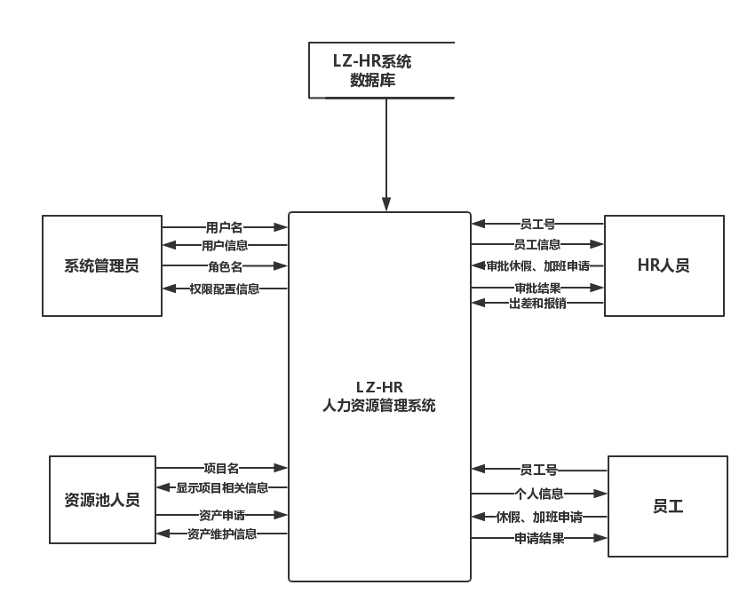
图2.1 上下文图
HR人员通过员工的工号可以查询到该名员工的所有人事信息，同时HR人员可以对所有员工提交的休假和加班申请进行审批。审批结果有通过和驳回两种，当申请的状态为驳回时，HR人员需要录入对应的驳回理由，系统会记录下每一次审批的操作人的信息。
资源池人员是指项目经理和配置这一类人员，资源池人员输入项目名之后，系统会显示当前项目的有关信息，包括项目的需求、项目的总体情况和人员分配情况。资源池人员根据系统反馈的项目信息可以对项目的资源进行合理的分配。
系统管理员主要通过创建不同的角色和对角色分配不同的权限来维护整个LZ-HR系统的安全。系统管理员通过输入用户名可以查询到当前用户的信息，系统管理员可以为每一个用户分配不同的角色，通过输入角色的名字可以查看到该角色具有的操作权限。

2.2 功能需求
LZ-HR系统中一共有十大模块，分别是用户管理模块、人员管理模块、机构管理模块、休假管理模块、考勤管理模块、招聘管理模块、出差和报销管理模块、固定资产管理模块、项目和资源池管理模块和个人查询中心模块。图2.2给出了系统的用例图。
如图2.3所示，系统中可以分为四大类角色，分别是系统管理员、HR管理员、资源管理员和普通员工。普通员工可以访问个人查询中心，在个人查询中心可以查看到跟自己有关的人事信息。
HR管理员可以根据业务需求在划分出维护人员信息的管理员、维护机构信息的管理员、维护休假管理的管理员是、维护考勤信息的管理员、维护招聘信息的管理员和维护出差和报销的管理员。这些管理员可以管理自己需要维护的信息，在对信息进行操作时，LZ-HR系统会记录当前信息的操作人以及操作时间和内容。
资源管理员可以访问固定资产管理和资源池管理模块，通过使用这两大模块可以管理企业工作中人员分配和调度。
系统管理员可以访问系统中的所有模块，系统管理员主要通过用户管理模块来维护系统的用户信息和权限信息。
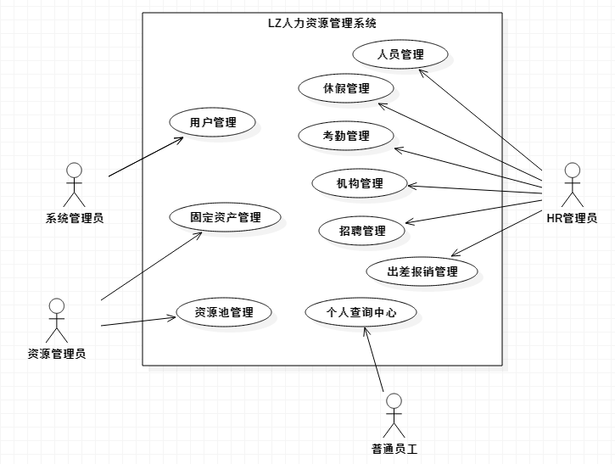
图2.2 系统用例图
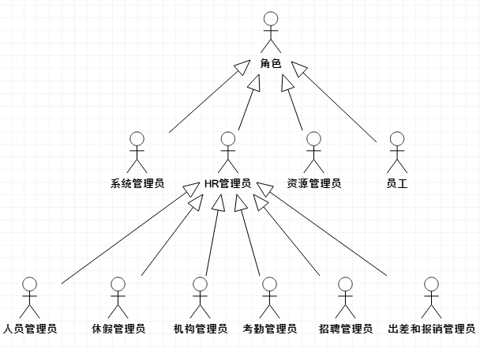
图2.3 角色信息图

如图2.4所示，用户管理模块主要包括用户管理、角色管理、权限管理、证书管理和特权管理五大功能。
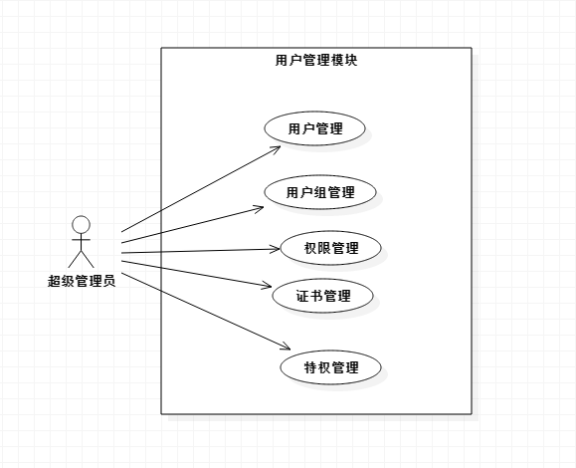
图2.4 用户管理模块用例图
这五大功能都提供了对相应信息的添加、修改、删除和查询的操作。其中用户管理功能中，支持通过导入Excel文件的形式，批量添加用户信息，同时对当前系统中的用户信息可以进行导出操作。
工资信息在企业中属于一个比较敏感的信息，通常只有管理层或者等级较高的领导才能查看所有员工的工资信息。系统管理员通过证书管理功能和特权管理功能来控制用户查看所有员工的工资信息的权限。只有当用户为特权用户时，才能操作涉及工资模块。所以系统管理员需要到特权模块中添加对应的特权用户，同时根据需求启用或禁用当前系统中的特权用户，来保障信息的保密性和安全性。
表2-3和2-4分别给出了添加特权用户过程的用例描述和禁用特权用户过程的用例描述。

用例编号 | UC.001
用例名称 | 添加特权用户
用例描述 | 系统管理员将普通用户提升为特权用户
用例类型 | 业务用例
主要参与者 | 系统管理员
前置条件 | 系统管理员取得系统授权，并且已经设置企业证书。
后置条件 | 被提升权限的用户可以查看所有员工的工资。
基本事件流 | 步骤 | 活动
基本事件流 | 1 | 系统管理员登陆系统。
基本事件流 | 2 | 系统管理员选择用户管理模块。
基本事件流 | 3 | 系统跳转到用户管理模块的主界面。
基本事件流 | 4 | 系统管理员选择特权管理模块。
基本事件流 | 5 | 系统显示当前系统中存在的特权用户信息。
基本事件流 | 6 | 系统管理员点击添加按钮，系统弹出添加特权用户页面。
基本事件流 | 7 | 系统管理员通过搜索框查找要提升权限的用户。
基本事件流 | 8 | 系统管理员选择模块类型。
基本事件流 | 9 | 系统管理员输入证书密码，点击添加按钮。
基本事件流 | 10 | 系统处理系统管理员的请求，处理完毕后显示处理结果。
基本事件流 | 11 | 系统返回特权用户模块的主页面。
表2.3 添加特权用户的用例描述

扩展事件流 | 1a | 系统校验系统管理员身份失败。  1.系统跳转到登陆界面。  2.系统在错误提示框中提示用户名或密码错误。
扩展事件流 | 7a | 系统核查到当前系统中没有符合查询条件的用户。  1.系统提示当前没有可选的用户。  2.系统返回添加界面。
扩展事件流 | 9a | 系统校验证书失败。  1.系统提示系统管理员证书密码错误。  2.系统管理员重新输入证书密码。
扩展事件流 | 9b | 系统检查到系统管理员的证书不存在。  1.系统提示当前管理员没有操作权限。  2.系统管理员访问证书管理模块，添加完证书后，再次提交申请。
表2.3(续) 添加特权用户的用例描述

用例编号 | UC.002
用例名称 | 禁用特权用户
用例描述 | 系统管理员禁用指定的特权用户
用例类型 | 业务用例
主要参与者 | 系统管理员
前置条件 | 系统管理员已经设置企业证书
后置条件 | 被取消特权的用户无法查看所有员工的工资信息。
基本事件流 | 步骤 | 活动
基本事件流 | 1 | 系统管理员登陆系统。
基本事件流 | 2 | 系统管理员选择用户管理模块。
基本事件流 | 3 | 系统跳转到用户管理模块的主界面。
基本事件流 | 4 | 系统管理员选择特权管理模块。
基本事件流 | 5 | 系统显示当前系统中存在的特权用户信息。
基本事件流 | 6 | 系统管理员点击指定特权用户信息后的按钮。
基本事件流 | 7 | 系统弹出禁用提示框，显示当前要被禁用特权用户的信息。
基本事件流 | 9 | 系统管理员输入证书密码，点击禁用按钮。
基本事件流 | 10 | 系统处理系统管理员的请求，处理完毕后显示处理结果。
扩展事件流 | 1a | 系统校验系统管理员身份失败。  1.系统跳转到登陆界面。  2.系统在错误提示框中提示用户名或密码错误。
扩展事件流 | 9a | 系统校验证书失败  1.系统提示系统管理员证书密码错误  2.系统管理员重新输入证书密码
扩展事件流 | 9b | 系统检查到系统管理员的证书不存在  1.系统提示当前管理员没有操作权限  2.系统管理员访问证书管理模块，添加完证书后，再次提交申请
表2.4 禁用特权用户的用例描述

2.3 非功能性需求

2.3.1 操作性需求
技术环境：LZ-HR系统可以在Windows系统或者Linux系统上部署运行，其中Windows系统要求需要在Windows 7系统及以上的版本才能正常运行，而Linux系统上，要求其发行版的内核版本需要在3.X及以上的版本才能正常运行。系统依赖于Java环境，要求JDK的版本需要在1.8以上才能正常部署，数据库软件采用了MySQL 5.7版，其浏览器要求使用IE11以上，不然会影响页面展示。为了获得更好的用户体验，推荐使用Google公司出品的Chrome浏览器来访问系统。
系统集成：。系统将人员信息储存在员工信息表中，员工信息录入完毕后，由系统管理员进行批量开户操作，为系统中存在的员工进行账户分配。账户分配完成后，系统管理员为这些账户分配对应的权限信息。员工使用对应的账户访问系统，并使用相应的模块。
可移植性：LZ-HR系统使用Java语言开发，Java语言本身具有良好的可移植性，通过安装不同系统版本的JRE即可实现系统的跨平台部署。

2.3.2 并发性需求
LZ-HR系统最后上线部署时，将采用分布式的架构，在这种架构的情况下，LZ-HR系统可以保证500名人员同时在线操作。同时LZ-HR系统可以存储10万份人员信息和合同信息，对于用户管理模块来说，可以存储5000个用户信息，并且支持创建100个角色。

2.3.3 安全性需求
LZ-HR系统的服务端在执行SQL语句查询的时候，使用了Prepared Statement对象作为查询载体进行SQL语句查询，该对象会对SQL语句进行预处理，有效的阻止SQL注入，同时用户的密码的储存的过程中采用MD5摘要算法进行加密，提高系统的安全性。

第三章 概要设计

3.1 功能性设计

3.1.1 功能模块划分
如图3.1所示，LZ-HR人力资源管理系统中一共有10个模块。
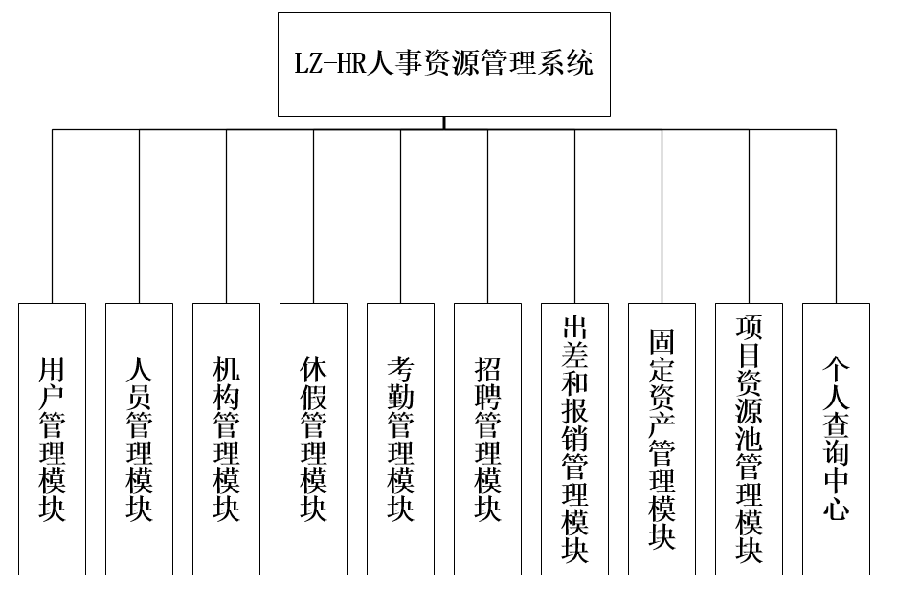
图3.1 系统模块图
如图3.2所示，用户管理模块中一共包含5个模块。
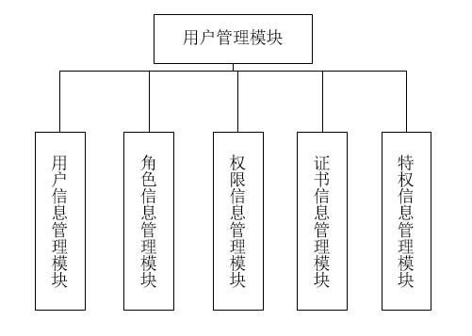
图3.2 用户管理模块图

3.1.2 系统业务流程
图3.3给出了LZ-HR系统中主要功能的顶层数据流图。如图所示，普通员工可以使用个人查询中心这一业务模块，普通员工输入自己对应的工号，这时系统显示当前员工的基本信息。当普通员工需要申请加班或者休假信息时，填写对应的申请表格，提交给系统之后，系统会显示当前申请的结果。休假管理员可以在休假管理中审批员工提交上来的休假申请，审批完一条申请后，系统会更新当前的审批状态并显示出来。
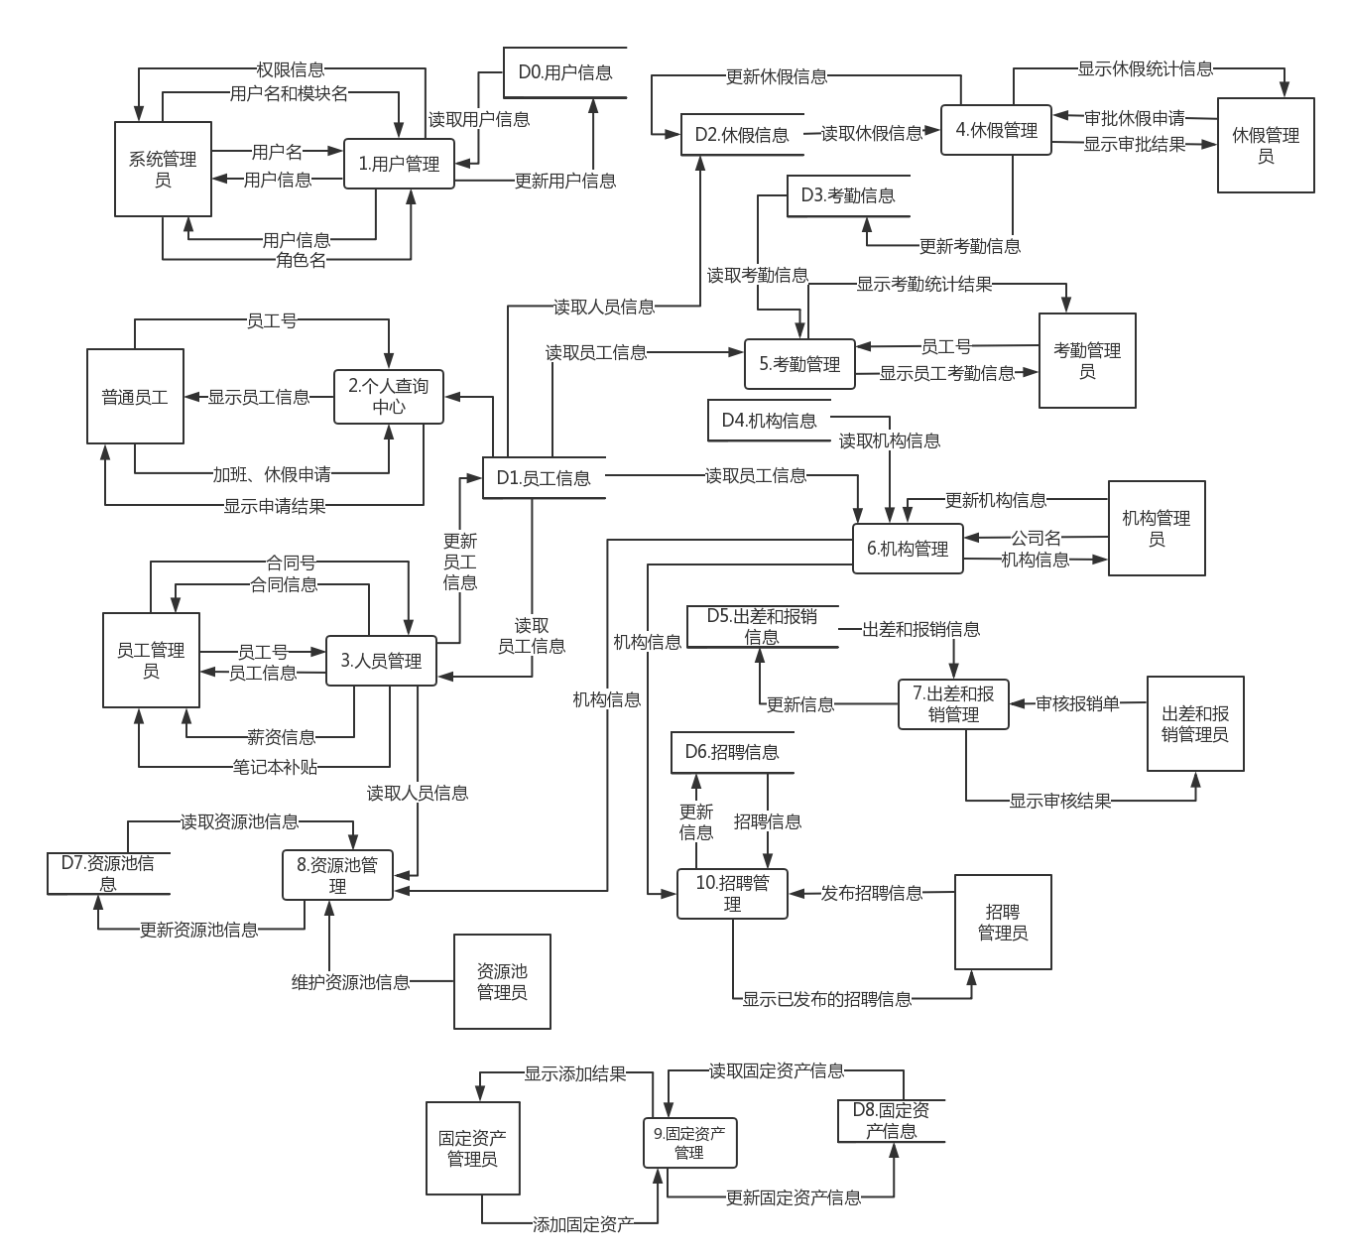
图3.3 LZ-HR系统顶层数据流图

人员管理员通过输入员工号可以查询到相应的员工信息，同时还可以输入某一个合同编号，系统会将对应的合同信息显示出来。考勤管理员通过输入员工的工号可以查询到该员工近六个月的考勤信息，同时考勤管理员还可以查看到每个月的考勤统计情况。机构管理员可以通过公司名字来查询该公司的部门信息情况，从部门信息情况中又能看到对应的人员情况。出差和报销管理员主要对员工提交上来的报销单进行审批，审批完成之后，系统会更新报销单的审核状态并显示出来。
招聘管理员根据企业中各个部门的用人需求在系统上发布招聘信息，系统会显示当前有效的招聘信息。固定资产管理员将企业的固定资产信息录入到系统中，系统会自动存储该信息并展示到固定资产管理模块中。系统管理员通过输入用户名可以查询到该名用户的基本信息，同时系统管理员通过输入用户名和模块名可以查询到该名用户是否具有访问某一模块的权限。
用户管理这一顶层过程又可以分为过程1.1用户管理过程1.2角色管理、过程1.3权限管理、过程1.4证书管理和过程1.5特权管理这五个中级过程。
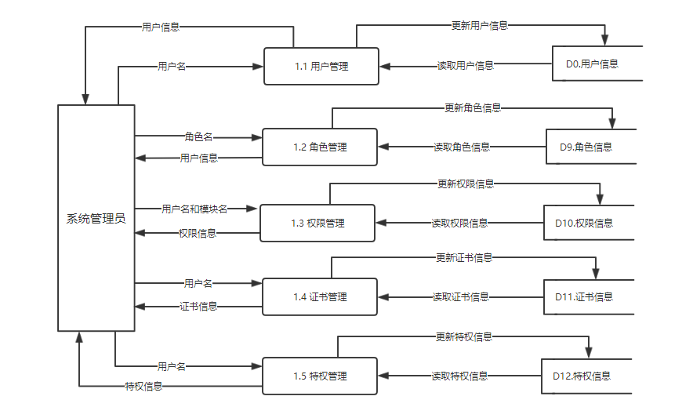
图3.4 用户管理中层数据流图
过程1.1用户管理是对用户信息进行管理，系统管理员通过这一过程可以直接操作用户信息，同时系统管理员还可以导出当前系统中所有用户的信息。过程1.2角色管理是对角色信息进行管理，系统管理员输入角色名，系统会显示当前所有与该角色绑定的用户信息。过程1.3是对权限信息进行管理，系统管理员可以对用户进行权限分配，权限分配的最小单位为角色。
过程1.4是对证书信息进行管理，该证书主要用于身份校验，在操作特权信息时，需要输入证书密码，只有通过身份校验后才能操作特权信息。过程1.5是对特权信息进行管理，特权信息是指系统中存在的特权用户，特权用户可以查看企业中所有员工的工资信息。

3.2 数据库概要设计

3.2.1 概念模型
LZ-HR系统中存在用户、员工、机构、固定资产、报销信息、考勤信息、休假信息、工资等实体，由于系统过于复杂，页面大小有限制，这里只画出用户管理模块中实体关系图。
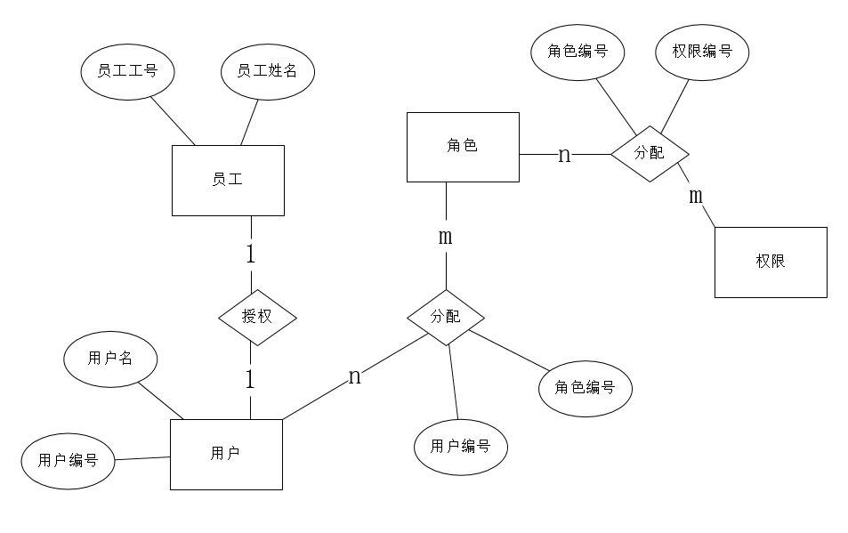
图3.5 用户管理模块的实体关系图

如图3.5所示，一个用户都会与一个员工进行信息绑定，所以用户和员工这两个实体之间是一对一的关系。一个用户可以充当很多个角色而一个角色可以对应多个用户，所以角色和用户这两个实体是多对多的关系。一个角色可以拥有多个权限而一个权限可以对应多个角色，所以角色和权限这两个实体之间也是多对多的关系。

3.2.2 领域模型
LZ-HR系统中一共涉及50多张表，其中用户管理模块主要涉及用户信息表、角色表、用户和角色关系表、模块信息表、权限信息表、证书信息表和特权用户信息表。其领域模型如图3.6所示。
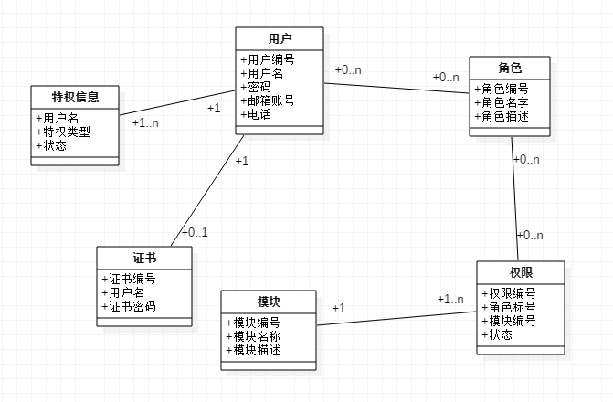
图3.6 用户管理模块领域模型

3.2.3 数据模型
LZ-HR系统使用MYSQL数据库管理系统进行数据存储，其版本为5.7版本。系统在部署时，需要在MYSQL数据库管理系统中创建名为HR的数据库，在HR数据库中创建系统需要的表。对于用户管理模块来说，需要创建用户信息表、角色表、用户和角色关系表、模块信息表、权限信息表、证书信息表和特权用户信息表。
（1）用户信息表（HR_USER）
包含用户编号、用户名、密码、邮箱账号、电话和用户状态这六个字段，如表3.7所示。
字段名字 | 数据类型 | 长度 | 主键/外键 | 约束 | 描述
UUID | Varchar | 24 | 主键 | 非空 | 用户编号
USERNAME | Varchar | 24 |  | 非空 | 用户名
PASSWORD | Varchar | 24 |  | 非空 | 密码
EMAIL | Varchar | 35 |  | 非空 | 邮箱账号
PHONE | Varchar | 24 |  | 非空 | 电话
STATUS | Varchar | 2 |  | 非空 | 状态
表3.7 用户信息表
（2）角色表（HR_ROLE）
包含角色编号、角色名字、角色描述和状态这四个字段，如表3.8所示。
字段名字 | 数据类型 | 长度 | 主键/外键 | 约束 | 描述
ROLE_ID | Varchar | 24 | 主键 | 非空 | 角色编号
ROLE_NAME | Varchar | 24 |  | 非空 | 角色名
ROLE_DESC | Varchar | 50 |  | 非空 | 密码
STATUS | Varchar | 2 |  | 非空 | 状态
表3.8 角色表
（3）用户和角色关系表（HR_USER_ROLE_INFO）
包含用户编号、角色编号和状态这三个字段，如表3.9所示。
字段名字 | 数据类型 | 长度 | 主键/外键 | 约束 | 描述
UUID | Varchar | 24 | 主键 | 非空 | 用户编号
ROLE_ID | Varchar | 24 | 主键 | 非空 | 角色编号
STATUS | Varchar | 2 |  | 非空 | 状态
表3.9 用户和角色关系表
（4）模块信息表（HR_USER_APP）
包含模块编号、模块名字、模块描述、模块别名和模块路径这五个字段，如表3.10所示。
字段名字 | 数据类型 | 长度 | 主键/外键 | 约束 | 描述
APP_ID | Varchar | 24 | 主键 | 非空 | 模块编号
APP_NAME | Varchar | 24 |  | 非空 | 模块名称
APP_DESC | Varchar | 50 |  |  | 模块描述
PREFIX | Varchar | 24 |  | 非空 | 模块别名
LINK | Varchar | 24 |  | 非空 | 模块路径
表3.10 模块信息表
（5）权限信息表（HR_USER_PRIVILEGE）
包含权限编号、角色编号、模块编号和权限状态这四个字段，如表3.11所示。
字段名字 | 数据类型 | 长度 | 主键/外键 | 约束 | 描述
PRIVILEGE_ID | Varchar | 24 | 主键 | 非空 | 权限编号
ROLE_ID | Varchar | 24 |  | 非空 | 角色编号
APP_ID | Varchar | 24 |  | 非空 | 模块编号
PRIVILEGE_STATUS | Varchar | 2 |  | 非空 | 权限状态
表3.11 权限信息表
（6）证书信息表（HR_USER_CERTIFICATE）
包含用户名和证书密码这两个字段，如表3.12所示。
字段名字 | 数据类型 | 长度 | 主键/外键 | 约束 | 描述
USERNAME | Varchar | 24 | 主键 | 非空 | 用户名
CERTIFI_PASSWD | Varchar | 24 |  | 非空 | 证书密码
表3.12 证书信息表
（7）特权信息表（HR_USER_SUPERUSER）
包含用户名、模块名、创建者和状态这两个字段，如表3.13所示。
字段名字 | 数据类型 | 长度 | 主键/外键 | 约束 | 描述
USERNAME | Varchar | 24 | 主键 | 非空 | 用户名
MODULE | Varchar | 24 | 主键 | 非空 | 模块名
CREATOR | Varchar | 24 | 外键 | 非空 | 创建者
STATUS | Varchar | 2 |  | 非空 | 状态
表3.13 特权信息表

3.3 界面概要设计
LZ-HR系统中展现给用户的页面主要有两大类，第一类为用户授权页面，第二类是功能模块的页面。用户授权页面主要有两个页面，一个是登陆页面，另一个是用户菜单页面。用户通过登陆页面成功取得系统授权之后，登陆页面会自动跳转到用户菜单页面。用户登陆之后，系统会获取当前用户具有的权限信息，然后将权限信息展现在用户菜单页面上。用户通过用户菜单页面上显示的模块信息进入对应的功能模块页面中。不同角色的用户看到的用户菜单页面是有所不同的，其中，系统管理员可以看到系统中所有的模块信息，HR管理员可以看到跟HR业务有关的模块信息，普通员工只能看到个人查询中心这一模块信息。图3.14给出了各页面的调用关系。
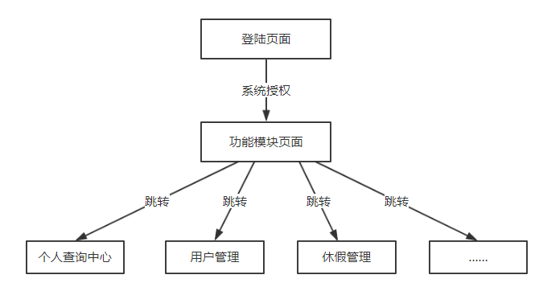
图3.14 页面调用关系图
由于功能模块页面调用关系过于复杂，这里给出用户管理这一功能模块内部页面调用关系。
如图3.15所示，用户管理这一功能模块中主要包含五个主功能页面，分别是用户信息管理页面、角色信息管理页面、权限信息管理页面、证书信息管理页面和特权信息管理页面。其中这五个主功能页面又包含两类子功能页面，分别查询信息类页面和更新信息类页面。更新信息类页面包括对信息的添加、修改和删除页面。
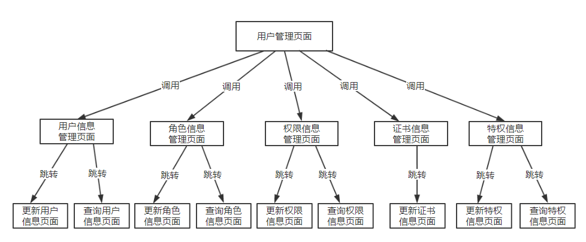
图3.15 用户管理页面调用关系图

第四章 详细设计与实现

4.1 总体设计思路
LZ-HR系统主要由用户管理模块、人员管理模块、机构管理模块、休假管理模块、考勤管理模块、招聘管理模块、出差和报销管理模块、固定资产管理模块、项目和资源池管理模块和个人查询中心模块这十个模块组成。系统采用前后端分离的模式，后端提供服务时，始终返回JSON格式的数据，前端通过JS框架进行数据解析和逻辑处理，将最后的结果显示在页面上。
由于系统过于复杂，这里主要讲解用户管理模块的设计与实现。

4.2 添加用户的功能实现
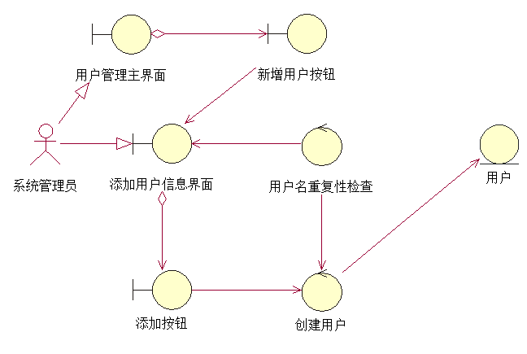
图4.1 添加用户的鲁棒图
如图4.1所示，添加用户这一功能由系统管理员来操作。系统管理员从用户管理主界面中点击新增用户按钮，此时页面跳转到添加用户信息界面。系统管理员录入新用户的信息，录入用户名时，系统会对当前用户名进行重复性检查，如果重复性检查没有通过，系统提示系统管理员当前用户名已经存在，要求更换新的用户名。系统管理员将信息录入完毕并点击添加按钮后，系统会创建一个新的用户，并将其信息存入到数据库中。
图4.2和图4.3所示，在实际操作中，系统管理员在请求添加用户信息时，系统会验证当前的系统管理员是否已经登陆，如果没有登陆，系统会要求系统管理员进行登陆，系统管理员登陆之后才会进行下一步的操作，如果身份校验没有通过，系统会直接拒绝添加用户这一申请。
系统管理员在录入用户名时，系统会进行用户名重复性校验，如果当前用户名已经存在了，系统会提示系统管理员当前用户名已经存在，需要重新录入一个新的用户名。如果通过所有的校验之后，系统会将新的用户信息存储到数据库中并显示本次添加用户的操作结果。
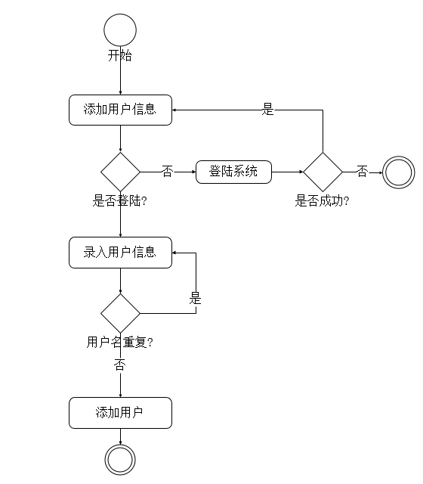
图4.2 添加用户的活动图
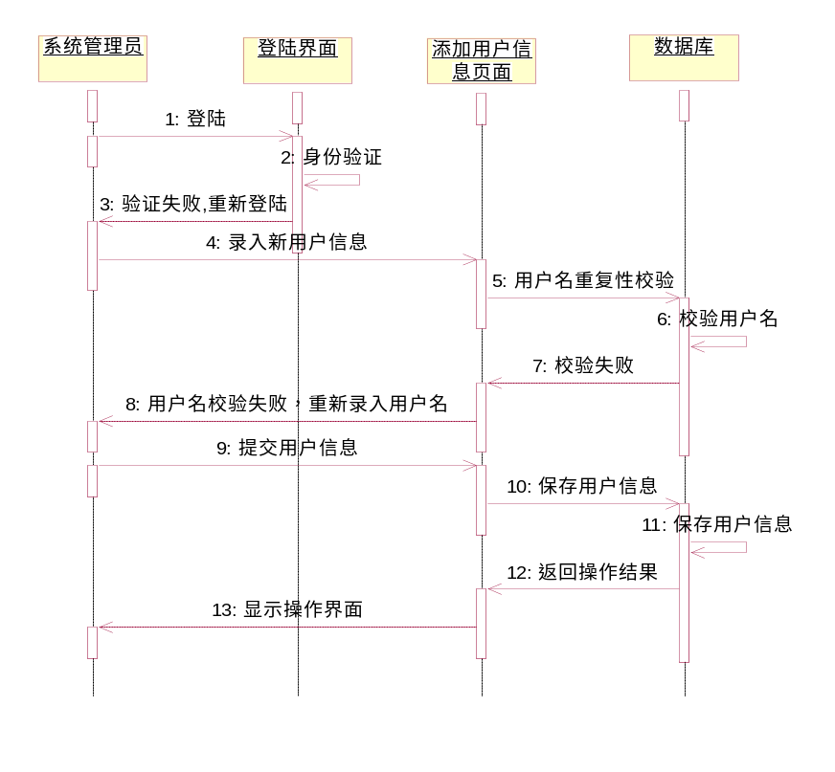
图4.3 添加用户的时序图
图4.4是添加用户信息的界面图。其中员工编号、员工姓名、用户账号、邮箱和电话是必填字段，角色为可选字段。
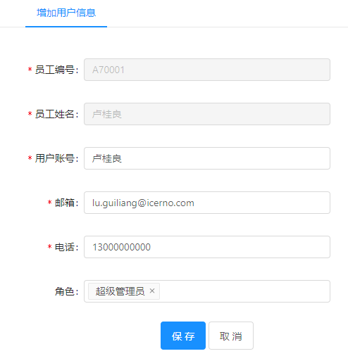
图4.4 添加用户界面图
如果系统管理员没有填写这些字段就点击保存，系统会提示系统管理员填写必填字段，如图4.5所示。
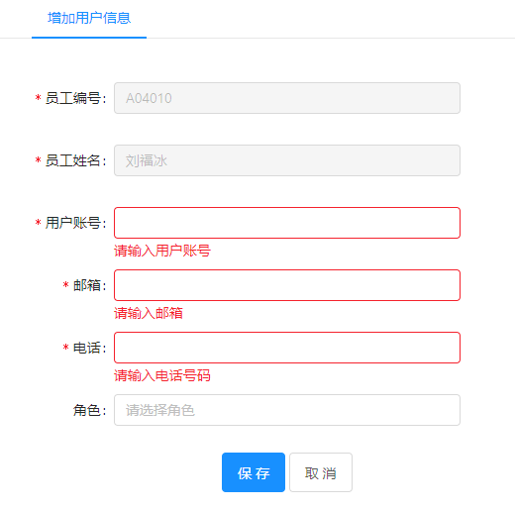
图4.5添加用户界面图

4.3 添加权限的功能实现
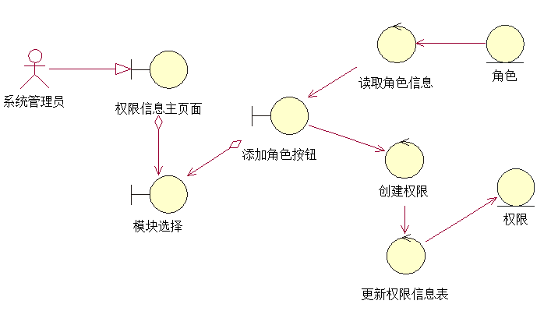
图4.6 添加权限的鲁棒图
如图4.6所示，添加权限这一功能由系统管理员操作。系统管理员在权限信息主界面会看到整个系统所有模块信息，如图4.7所示。
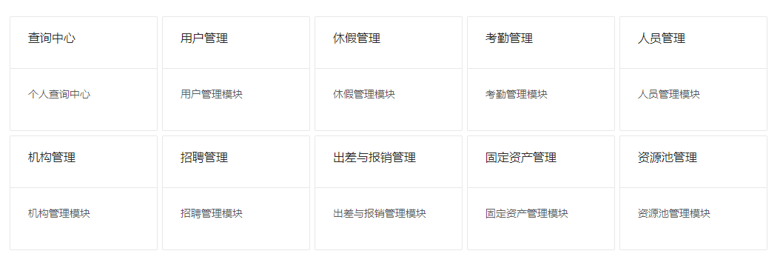
图4.7 系统模块信息图
系统管理员选择要操作的模块，点击添加角色按钮，系统会显示当前可添加的角色信息。系统管理员点击添加之后，系统会创建一个权限对象，更新权限信息表。
图4.8和图4.9给出了添加权限这一功能的活动图和时序图。
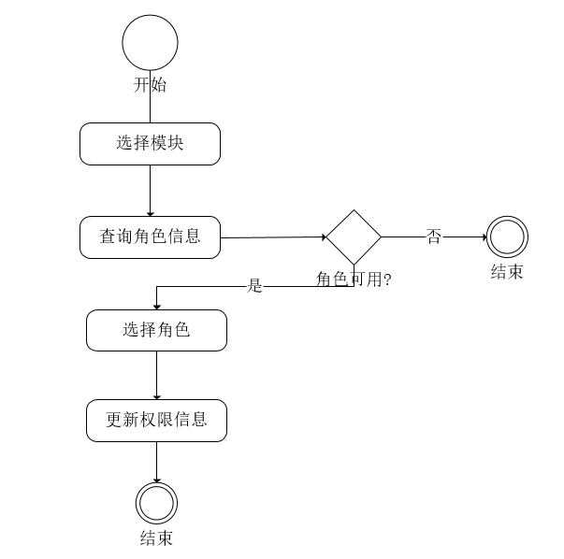
图4.8 添加权限活动图
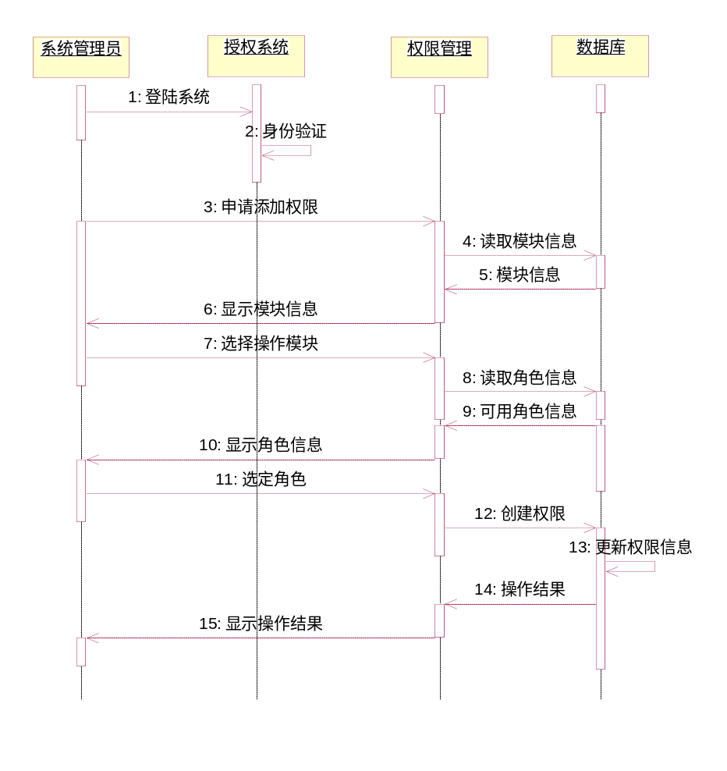
图4.9 添加权限时序图
如图4.10所示，系统管理员选择模块之后，可以看到当前系统中可以访问此模块的角色信息。
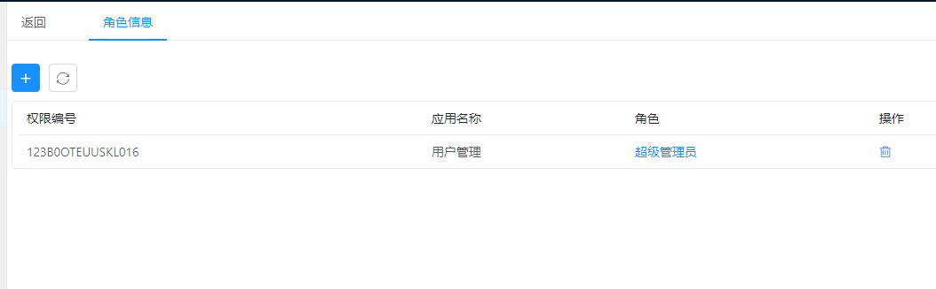
图4.10 添加权限界面图

如图4.11所示，当系统管理员点击左边的添加按钮后，系统会查询出当前可用的角色信息，系统管理员可以选择一个或者多个角色。
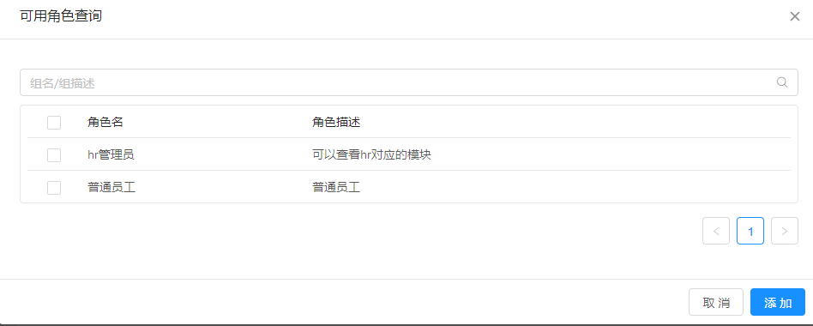
图4.11 角色选择界面图
如图4.12所示，当系统管理员选择了一个或者多个角色并点击添加按钮后，系统创建一个权限信息，并更新原有的权限信息表，然后显示本次操作的结果。
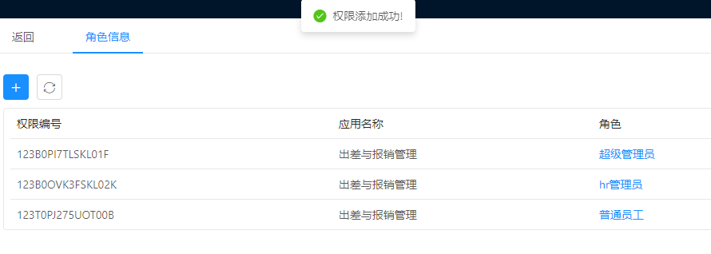
图4.12 添加权限操作结果图

4.4 添加特权的功能实现
如图4.12所示，添加特权这一操作由系统管理员来完成。在企业中工资是一个比较敏感的信息，一般只有级别比较高的领导才能查看所有员工的工资信息。如果当前用户是特权用户的话，那么该用户可以查看系统中所有的员工信息。
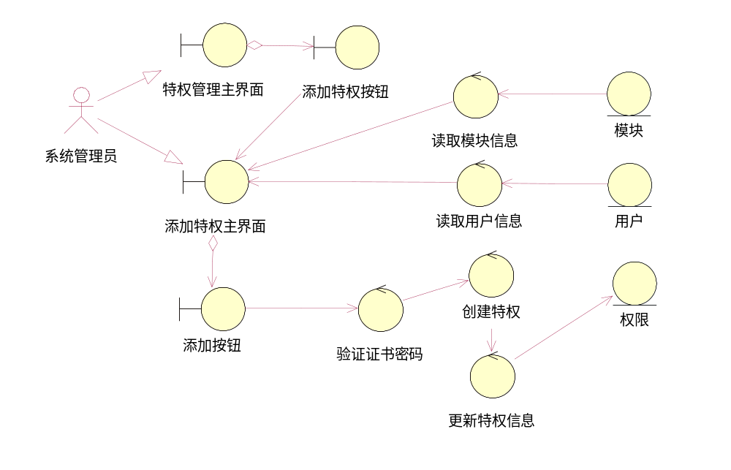
图4.12 添加特权的鲁棒图
系统管理员在特权管理主界面点击添加特权按钮之后，系统会跳转到添加特权主界面。系统管理员点击添加特权按钮后，系统会读取当前所有的用户信息和可用的模块信息，系统管理员需要添加用户和模块，输入对应的证书密码，点击添加按钮后，系统对证书密码进行校验。如果校验通过，系统会创建一个特权信息，然后更新原有的特权信息列表。如果校验没有通过，系统拒绝本次添加特权用户的申请。
如果用户的角色列表只有普通用户这一角色时，添加特权这一申请将会无效。系统管理员只能将当前是管理员（普通管理员或者系统管理员）的用户添加到特权信息列表中。
图4.13和图4.14分别给出了添加特权的活动图和时序图。
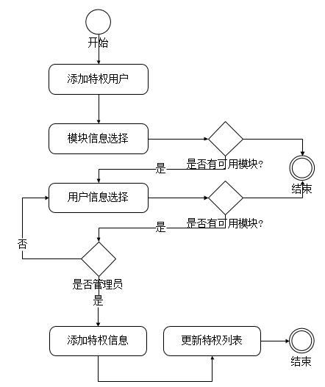
图4.13 添加特权的活动图
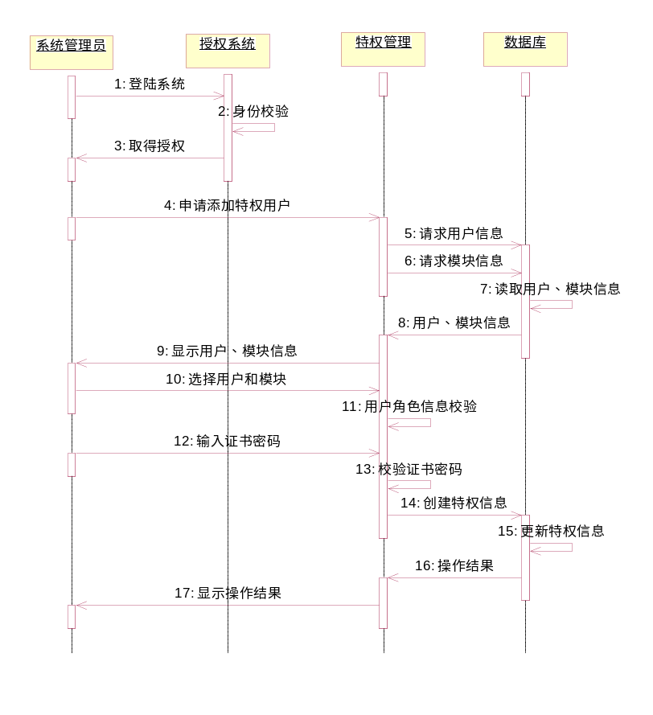
图4.14 添加特权的时序图
图4.15所示，系统管理员进入特权管理主界面后可以看到当前系统中存在的特权用户信息，这个信息包含用户名、访问类型和状态。特权信息的状态有生效和失效两种，只有状态为生效时，用户才能查看所有员工的工资信息。
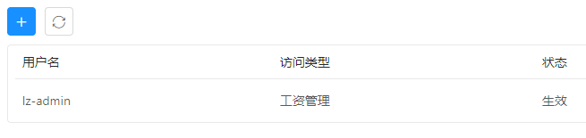
图4.15 特权管理主界面
系统管理员点击左上边的添加按钮后，系统会弹出添加特权用户界面，如图4.16所示。系统管理员需要通过搜索框查询出用户信息，然后选择对应的模块类型，之后输入用户证书，点击添加之后可以看到对应的操作结果。
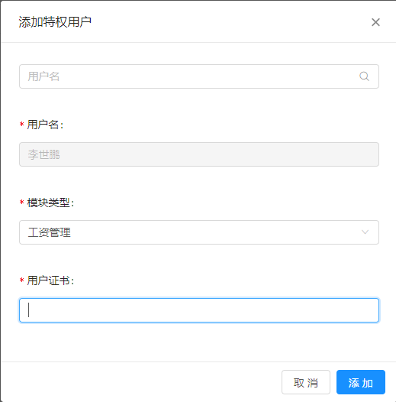
图4.16 添加特权用户主界面
在添加特权用户时需要系统管理员提供用户证书，用户证书是一串密码，它用来二次验证当前用户的身份，每一个系统管理员都会有唯一一份跟自己对应的用户证书。如果当前的系统管理员没有创建用户证书，系统会提示当前管理员没有操作特权用户信息的权限。此时，系统管理员需要去证书管理模块创建一份证书。

第五章 遇到的问题及解决方法

5.1 授权问题
LZ-HR系统采用前后端分离的模式进行开发，如果解决前后端分离带来的系统授权问题？
解决办法：如图5.1所示，客户端第一次向服务端发送请求时，后端会创建一个SESSION对象用来保持与客户端的会话，并且客户端会持有一个COOKIE对象，COOKIE对象中有对应的SESSIONID属性，当同一客户端再次向服务器发起请求时，这个属性会被携带到服务端，服务端可以根据这个SESSIONID来判断当前客户端是否已经登陆。而且这个SESSION对象是可以设置最大有效时间的，默认为三十分钟。
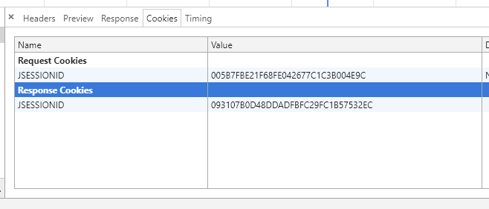
图5.1 COOKIE信息图
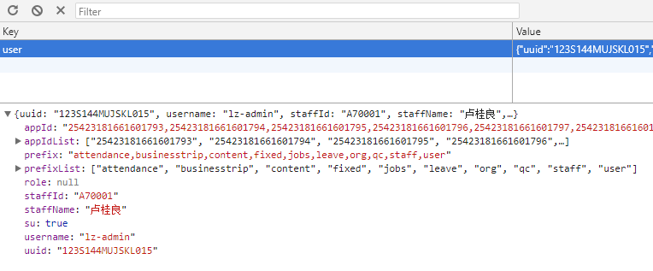
图5.2 SESSIONSTORAGE信息图
如图5.2所示，当客户端取得授权之后，后端会将当前用户的登陆信息返回给客户端，客户端将这个登陆信息保存在SESSIONSTORAGE中，SESSIONSTORAGE只对当前标签页有效，当标签页关闭时，SESSIONSTORAGE中的所有属性都会被清空。前端每次发送请求时都会检查SESSIONSTORAGE中是否有用户的登陆信息，如果有，则继续发送请求，如果用户的登陆信息不存在，则不会发送请求。

5.2 权限问题
在前后端分离的情况下，如果检查用户的权限信息？
解决方法：在LZ-HR系统中，前后端会同时校验用户的权限信息。如图5.3所示，用户在登陆系统之后，后端会返回当前用户的登录信息给前端，登陆信息中包含当前用户的权限信息。前端控制用户是否能进入相应的页面，后端控制用户是否能得到对应的数据信息。
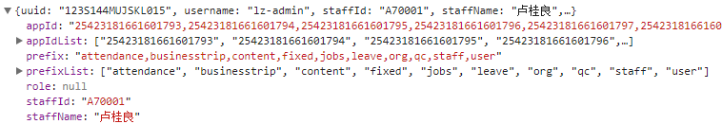
图5.3 用户权限信息图
如图5.4所示，前端每次加载页面的时候，都会通过AUTHROUTE组件的检查，当需要加载对应组件的RENDER方式时，AUTHROUTE组件会先调用CHECKLOGINSTATE方法来检查当前用户是否持有有效的登陆信息，如果登陆信息无效或者不存在，则页面会被重定向到登陆页面。如果登陆信息有效，则继续调用CHECKPRIVILEGESTATE方法来检查当前用户是否具有权限进行访问。
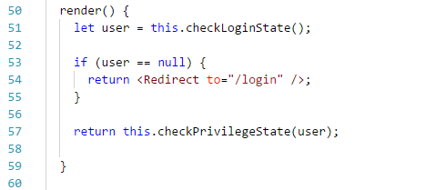
图5.4 前端权限检查实现代码图
如图5.5和图5.6所示，每一个组件都会绑定对应的PATH属性，在CHECKPRIVILEGESTATE方法中，通过对比当前访问的PATH和用户信息中的PREFIXLIST属性，可以得知用户是否具有访问当前页面的权限。
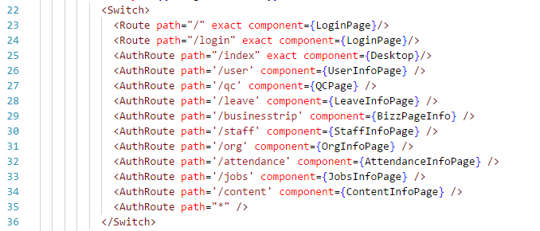
图5.5(续) 前端权限检查实现代码图
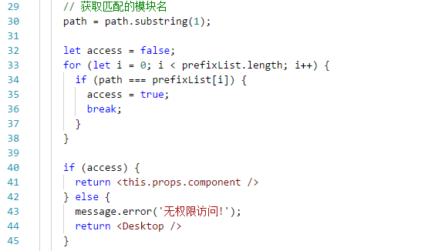
图5.6(续) 前端权限检查实现代码图
后端通过设置来检查用户是否有权限获取数据。SPRING BOOT底层是对SPRING MVC框架进行二次封装，当前端请求过来时，SPRING MVC中的DISPATCHERSERVLET会对请求进行拦截，然后将其转发给HANDLEMAPPING ADAPTER，由于拦截器的执行级别比Controller的执行级别要高，所以转发过来的REQUEST请求会被转发给拦截器。

如图5.7和图5.6所示，请求转发到拦截器后会触发preHandle方法，这个方式是预处理方法，请求到达Controller之前的要执行的方法。后端首先会从Request中取得session信息，如果session信息不存在，说明当前请求没有得到授权，后端将会返回一个提示“请先登入”的处理结果给，前端收到这个处理结果之后会将页面重定向到登陆界面，提示用户请先登入。
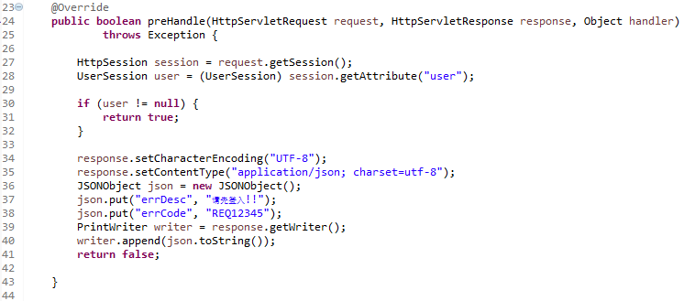
图5.7 后端权限检查实现代码图
如果session信息存在，后端会检查当前用户访问的模块的路径名是否在当前用户的权限列表中，如果当前访问路径在对应的权限列表中，则放行本次请求，请求将转发到对应的Controller。如果不再对应的权限列表中，后端将会返回一个提示“权限不足”的处理结果。前端收到这个处理结果之后，将会提示当前用户无权限访问当前模块。这样就可以做到在前后端分离的情况下，控制用户的权限了。
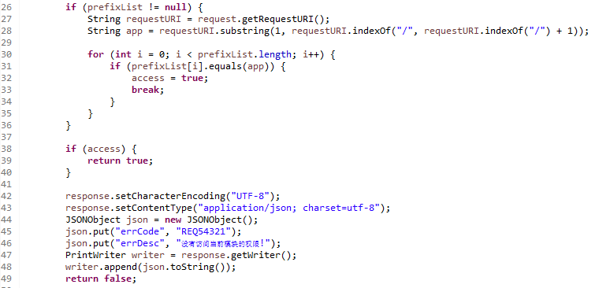
图5.8(续) 后端权限检查实现代码图

参考文献
[1] 百度文库.SaaS人力资源系统选型对比 [EB/OL].https://wenku.baidu.com/view/b83e938a27d3240c8547ef3e.html
[2] 百度文库. 盘点那些强大的人力资源管理系统[EB/OL]. https://wenku.baidu.com/view/0328f3c048d7c1c708a145f7.html
[3] 钉钉智能人事.产品介绍[EB/OL].https://tms.dingtalk.com/markets/dingtalk/producthrm
[4] 百度文库.关于钉钉软件的使用分析[EB/OL]. https://wenku.baidu.com/view/2e05d88c970590c69ec3d5bbfd0a79563c1ed408.html
[5]Ant Design.Ant Design - 一个 UI 设计语言[EB/OL].https://ant.design/index-cn
[6]百度百科.Spring Boot.https://baike.baidu.com/item/Spring%20Boot/20249767

致谢

